# 摘 要

产品的推广离不开分发和宣传，在软件分发渠道多种多样的今天，选择合适的分发渠道，投资合理的资源去推广是一款软件能否成功的重要因素。在软件分发之前，我们还要将开发好的工程项目进行打包，同时在软件分发到用户端后还要考虑版本更迭的及时推送，即软件自动更新功能的实现。这一系列的问题看似简单，却是个值得深入考究的问题，现行的软件打包的方式多种多样，软件分发的渠道同样是纷繁复杂，如何找到合适的软件打包方式以及合适的分发策略要考虑到方方面面的因素。

调研结果发现，软件打包方式可以归纳为两种，一种是轻量级的打包工具，另一种是脚本打包工具，各种打包工具的效率特点都有所不同。对于软件分发渠道来说，我们通过我国软件分发的历史，归纳出了下载站，软件宝库等不同的下载站类型。根据系统的不同，总结出来MAC，linux的软件分发的方式，另外还有类似npm，apt等针对于更加专业的计算机用户的包管理工具。最后，我们还要考虑到软甲版本更迭的问题，目前使用最多的是通过软件自动更新的方式来实现及时的软件版本更迭。主要是通过比对本地和服务器xml文件版本号来确定当前软件版本是否是最新版本，如果确定不是，可以通过后台下载或者用户手动下载的方式实现更新，更新的方式有整体更新和增量更新两种。通过上述的调研和研究，我们实现了软件开发完成后一系列的工作，并为此提供了一套可选的方案。

**关键词：**软件打包 软件更新 自动更新

# ABSTRACT

Product promotion is inseparable from distribution and publicity. In today's diversified distribution channels, choosing the right distribution channel and investing reasonable resources to promote is an important factor for the success of a software. Before software distribution, we need to package the developed project, and at the same time, we should consider the timely push of version change after the software is distributed to the client, that is, the realization of software automatic update function. This series of problems seems simple, but it is worthy of in-depth study. The current software packaging methods are various, and the software distribution channels are also complex. How to find the appropriate software packaging method and distribution strategy should consider all aspects of factors.

The research results show that there are two ways of software packaging, one is lightweight packaging tools, the other is script packaging tools, the efficiency characteristics of various packaging tools are different. For software distribution channels, we sum up different types of download stations, such as download stations and software repositories, through the history of software distribution in China. According to the different systems, summed up the Mac, linux software distribution methods, in addition to similar NPM, apt for more professional computer users of the package management tools. Finally, we need to consider the issue of software version change. At present, the most commonly used method is to achieve timely software version change through automatic software update. It is mainly to determine whether the current software version is the latest version by comparing the version numbers of local and server XML files. If it is determined that the current software version is the latest version, it can be updated through background download or user manual download. The update methods include overall update and incremental update. Through the above research and research, we have achieved a series of work after the completion of software development, and provided a set of optional solutions.

**Key Words**:Software Package Software Distribution Automatic Update

目 录

[**摘 要 1**](#_Toc45062324)

[**ABSTRACT 2**](#_Toc45062325)

[**1引言 5**](#_Toc45062326)

[**1.1课题研究背景及其意义 5**](#_Toc45062327)

[**1.2 研究内容及主要工作 5**](#_Toc45062328)

[**2软件打包 6**](#_Toc45062329)

[**2.1桌面软件打包方式现状 6**](#_Toc45062330)

[**2.2 常见打包工具 7**](#_Toc45062331)

[**2.2.1 一键打包工具 7**](#_Toc45062332)

[**2.2.2 脚本打包工具 7**](#_Toc45062333)

[**2.2.3 跨平台打包工具 8**](#_Toc45062334)

[**2.3 对应用打包的建议 8**](#_Toc45062335)

[**3软件分发 9**](#_Toc45062336)

[**3.1国内分发渠道简介及行业发展 9**](#_Toc45062337)

[**3.1.1 分发渠道说明 9**](#_Toc45062338)

[**3.1.2 Windows平台分发渠道 9**](#_Toc45062339)

[**3.1.3 MAC OS平台分发渠道 10**](#_Toc45062340)

[**3.1.4 LINUX平台分发渠道 10**](#_Toc45062341)

[**3.2分发渠道 10**](#_Toc45062342)

[**3.2.1 软件宝库 10**](#_Toc45062343)

[**3.2.2软件下载站 12**](#_Toc45062344)

[**3.2.3 Mac系统下的软件发布 12**](#_Toc45062345)

[**3.2.4 网站分发 13**](#_Toc45062346)

[**4 包管理工具下软件分发 13**](#_Toc45062347)

[**4.1 npm下包的分发 13**](#_Toc45062348)

[**4.2 brew 下包的分发 13**](#_Toc45062349)

[**4.3 linux下包的管理与发布 14**](#_Toc45062350)

[**5 调研数据分析 14**](#_Toc45062351)

[**5.1 PC端用户获取软件的渠道 15**](#_Toc45062352)

[**5.2 各年龄段获取应用渠道组成 15**](#_Toc45062353)

[**5.3 PC端软件市场调研总结 16**](#_Toc45062354)

[**6 调研结果分析 17**](#_Toc45062355)

[**6.1 PC端软件市场萎缩 17**](#_Toc45062356)

[**6.2 安全防护类软件市场萎缩 18**](#_Toc45062357)

[**7 对应用分发的建议 18**](#_Toc45062358)

[**7.1 软件网站是重中之重 18**](#_Toc45062359)

[**7.2 有选择性的分发到软件宝库 18**](#_Toc45062360)

[**7.3 下载站只作为补充手段 18**](#_Toc45062361)

[**8 软件自动更新 19**](#_Toc45062362)

[**8.1 软件自动更新实现实现思路 19**](#_Toc45062363)

[**8.2 整体更新和增量更新 19**](#_Toc45062364)

[**8.3 更新模拟 20**](#_Toc45062365)

[**8.4 更新方式 22**](#_Toc45062366)

[**9 总结和展望 23**](#_Toc45062367)

## 1引言

## 1.1课题研究背景及其意义

产品的推广离不开分发和宣传，在软件分发渠道多种多样的今天，选择合适的分发渠道，投资合理的资源去推广是一款软件能否成功的重要因素。

本实践项目将目光聚焦于软件开发完成后的软件发布阶段，在这个互联网时代，随着软件开发技术的完善，市面上大大小小互联网公司开发的应用软件并不存在现实意义上的技术差距。拿短视频应用软件领域来说，短视频巨头“快手”和“抖音”霸占了市场的大部分流量，而其它的短视频应用在实际应用体验上和这些巨头公司并没有什么实质差距，然而这些短视频应用，甚至连腾讯旗下的“微视”都惨败于“抖音”和“快手”之下。可见，在如今这个竞争激烈的互联网时代，往往软件开发已不在是决定一款产品能否成功的关键之一，而相应的软件分发则显得尤为重要，尤其对于现在很多初创公司来说，资金紧缺，合理的软件分发策略决定了该项目能否用合理的资金获得最有效的软件推广效果，以及分发结果是否符合该软件的定位[[1]](#endnote-1)。

工欲善其事，必先利其器。在推广之前，需要对已经完成的项目进行打包。目前，市面上有各色各样的打包工具。有一键打包的轻量级打包工具，也有基于脚本语言来描述安装程序的行为和逻辑的打包工具。这些打包工具各有其优点与不足，有的功能强大却使用复杂，需要熟练掌握脚本语言的使用，有的使用快捷方便，但功能方面确有一些不足。找出一款高效的打包工具，也是该课题的目标之一。

软件与硬件一个明显的区别就是，软件迭代的速度相对于硬件来说十分之快，需要对软件进行不断的更新，解决其中可能存在的bug，添加一些新的功能，以适应新的需求，删除一些不必要的功能，以期给用户带来更好地体验。

## 1.2 研究内容及主要工作

目前软件分发方面的内容很少有人去系统的整理和调研，很多公司的软件分发工作也是外包给专门做软件分发的公司去做，本实践通过调研软件的打包流程以及软件的分发流程以及各个分发平台的优劣以及特点，形成一套完整的软件分发文档，为软件开发者，尤其是个人软件开发者提供参考教程。主要工作如下。

1、调研软件的打包工具，打包方法，打包流程，形成一套完整的打包方法文档。

2、调研国内外各分发平台的现状、特点以及相应平台的软件分发流程，形成一套完整的软件分发流程文档。

3、实现该软件的下载的网站，并实现能够通过paypal支付下载该软件。

4、调研软件更新的几种方法以及其实现方法，以及winform程序如何实现自动更新，对有关更新方法进行测试，形成一个较为完整的更新文档。

# 2软件打包

## 2.1桌面软件打包方式现状

软件的打包方式各种各样，移动软件一般使用自带的开发工具，即可完成自动打包。以安卓开发为例，app开发完成后，即可用相应的开发工具，例如Android Studio，一键完成客户端软件的打包。桌面软件的打包方式则多种多样。有较为简单的一键打包工具，比如HofoSetup, HofoSetup是一款专业的软件[安装包制作](http://www.wmzhe.com/heji/anzhuangbaozhizuo" \t "_blank)工具，通俗的说就是[打包工具](http://www.wmzhe.com/heji/ruanjiandabaogongju)，功能全面，实用简单，无需任何复杂的脚本操作。还有一些打包工具需要用到较为复杂的脚本语言。最常用的当属InnoSetup，InnoSetup 是一个免费的 Windows 安装程序制作软件。第一次发表是在 1997 年，Inno Setup 今天在功能设置和稳定性上的竞争力可能已经超过一些商业的安装程序制作软件。inno Setup 是一个免费的安装制作软件，小巧、简便、精美是其最大特点，支持pascal脚本，能快速制作出标准Windows风格的安装界面，足以完成一般安装任务。提到脚本打包工具，不得不提NSIS（Nullsoft Scriptable Install System），一个[开源](http://www.wmzhe.com/heji/kaiyuanceshigongju" \t "_blank)的 Windows 系统下小巧高效的安装程序制作工具。但在功能方面，以上的这些打包工具还是难以和Installshield这类[恐龙](http://www.pc6.com/pc/klyxdq/" \t "_blank)级的安装制作软件相比。Installshield是一个强大的用于解决Windows软件安装包开发的制作工具。IntallShield能使你的用户在决定何时何地何方式管理和部署你的应用程序时，得到一个最时尚舒畅的安装体验。除了常规的桌面软件，那么是否可以将一个网站打包成桌面软件呢？比如Electron是用html，css，JavaScript来构建跨平台桌面应用的一个开源库。如果你可以建一个网站，你就可以建一个桌面应用程序。

## 2.2 常见打包工具

### 2.2.1 一键打包工具

安装程序一键制作，简单就是硬道理，只需填写简单的软件信息，只需进行简单的设置，一键即可打包成精美的安装程序。极速安装，免除漫长的等待，较快的安装速度，让用户不再等待漫长的安装过程。一键安装打包工具目标就是给用户更好的打包体验。HofoSetup就是一款专业的软件[安装包制作](http://www.wmzhe.com/heji/anzhuangbaozhizuo" \t "_blank)工具，功能全面，无需任何复杂的脚本操作，用户只需填写简单的软件信息和设置即可一键将安装程序精致打包。HofoSetup可以快速的制作安装程序，并且还支持添加多种炫酷效果，用户可以自定义安装程序的保存路径，可以修改默认安装的路径，支持导入注册表文件，用户可以通过本软件，快速的制作出漂亮的安装程序。

Advanced Installer是款符合MS Windows认证的[安装包制作](http://www.wmzhe.com/heji/anzhuangbaozhizuo" \t "_blank)工具，同样使用简单，无需用户学习任何脚本方面的知识，用户只需添加文件，修改名称，添加按钮就可以了，轻松构建可靠的MSI软件包，安装、更新和配置产品。具有完全安装、注册和[卸载](http://www.wmzhe.com/heji/xiezairuanjian" \t "_blank)组成你应用程序的文件、部件及资源的功能，完全自定义 MSI 安装包 。具有添加、删除文件及文件夹功能，可以添加或移除内、外部文件或 URL 快捷方式， 添加或移除注册表键或项目，添加或移除环境变量。安装时可设置[文件属性](http://www.wmzhe.com/heji/wenjianshuxingxiugaiqi)只读、[隐藏](http://www.wmzhe.com/heji/yincangruanjian)等。强制安装完毕系统重启动，支持使用64位CPU的系统中安装包制作。 Windows 系统下安装过程完整[日志](http://www.wmzhe.com/heji/rizhiruanjian" \t "_blank)，支持 Java 应用程序。旧版本自动升级，支持合并模块的安装制作和对话框编辑，支持[数据库](http://www.wmzhe.com/heji/shujukuruanjian" \t "_blank)安装，可以自定义菜单快捷方式的安装位置。支持安装控制面板小程序，支持从安装前后的[镜像](http://www.wmzhe.com/heji/jingxiangruanjian)中制作安装包。

除了HofoSetup与Advanced Installer，还有许许多多类似的一键打包工具。类似的还有WinRAR、国产的小兵安装包制作工具等。WinRAR主要用于小型的非专业性的程序封装，操作简单、快捷、高效。小兵安装制作工具中文操作界面，使用简单，界面直观，上手简单。

### 2.2.2 脚本打包工具

除了这些傻瓜式的打包工具外，还有一些打包工具需要用到较为复杂的脚本语言。最常用的当属InnoSetup，InnoSetup 是一个免费的 Windows 安装程序制作软件。第一次发表是在 1997 年，Inno Setup 今天在功能设置和稳定性上的竞争力可能已经超过一些商业的安装程序制作软件。inno Setup 是一个免费的安装制作软件，小巧、简便、精美是其最大特点，支持pascal脚本，能快速制作出标准Windows风格的安装界面，足以完成一般安装任务。该软件用Delphi写成，其官方网站同时也提供源程序免费下载。InnoSetup 是一款桌面打包与脚本语言相结合的打包方式，操作同样比较简单，也当之无愧算是一款优秀的打包工具。

提到脚本打包工具，不得不提NSIS（Nullsoft Scriptable Install System），一个[开源](http://www.wmzhe.com/heji/kaiyuanceshigongju" \t "_blank)的 Windows 系统下小巧高效的安装程序制作工具。NSIS提供了安装、[卸载](http://www.wmzhe.com/heji/xiezairuanjian" \t "_blank)、系统设置、文件[解压缩](http://www.wmzhe.com/heji/jieyasuoruanjian)等功能。这如其名字所指出的那样，NSIS 是通过它的脚本语言来描述安装程序的行为和逻辑的。因为它基于脚本文件，所以NSIS功能相当强大，它创建的安装程序可以进行安装、卸载、设置系统设置、解压文件等等，几乎可以做所有事情。可以完全控制安装程序的每个部分。它的脚本语言支持变量、函数、字串处理，就像是一个普通的程序语言。

但在功能方面，以上的这些打包工具还是难以和Installshield这类[恐龙](http://www.pc6.com/pc/klyxdq/" \t "_blank)级的安装制作软件相比。Installshield是一个强大的用于解决Windows软件安装包开发的制作工具。用它可以以传统MSI方式和虚拟格式，自动化地封装、捆绑和包装你的产品。IntallShield能使你的用户在决定何时何地何方式管理和部署你的应用程序时，得到一个最时尚舒畅的安装体验。是Microsoft Windows平台上应用程序安装打包领域，使用最广泛和市场认可度最高的一款安装打包工具软件，支持Windows（客户版本及服务器版本），Web服务和移动设备。对于软件开发人员来说，Installshield是一个非常优秀的工具，但其使用过于繁琐与庞杂。

### 2.2.3 跨平台打包工具

Electron是用html，css，JavaScript来构建跨平台桌面应用的一个开源库。Electron通过将Chromium和node合并在同一个运行时环境中，并将其打包为Mac，Windows和linux系统下的应用来实现这一目的。如果你可以建一个网站，你就可以建一个桌面应用程序。 Electron 是一个使用 JavaScript, HTML 和 CSS 等 Web 技术创建原生程序的框架，它负责比较难搞的部分，开发者只需把精力放在你的应用的核心上即可。

## 2.3 对应用打包的建议

可以看到，一键打包工具，有着丰富的图形化界面，操作简单，方便高效。但一般功能较为简单，适用于小型应用的打包。脚本打包工具，功能十分全面，基本上可以满足各种打包要求，如强大的Installshield，标准的恐龙级软件，是安装制作工具中的大哥，功能十分丰富，连Linux和WindowsMobile下的安装都可以做，MSI、EXE、CAB等都可以通通搞定，属于全能型大将。但这类工具使用较为复杂，需要掌握相关的脚本语言。当打包大型应用软件时，可以采用这类脚本打包工具。跨平台打包工具，如Electron，它实现使用 HTML、CSS、JavaScript 构建跨平台的桌面应用程序的目的，这对web开发人员实在是太友好了。VSCode、Skype 等著名开源或商业应用程序，都是基于 Electron 打造。这样一款跨平台工具可以有利于程序员快速开发出适用各大平台的应用软件。

# 3软件分发

## 3.1国内分发渠道简介及行业发展

### 3.1.1 分发渠道说明

软件分发即为一款软件推向市场的过程，所谓APP分发渠道就是用户可以获取应用的下载平台，如安卓应用商店，APPLE应用商店等。

软件开发者在完成APP的开发后，要面临的即是如何将软件推向市场的问题。一款软件是否能够获得成功选择正确的分发渠道至关重要。现在的软件分发渠道主要集中在线上的渠道，如自己的网站，一些知名的应用商店等。有少数特殊的软件也可以利用传统的分发渠道到用户手上，比如早期WINDOWS系统利用光盘安装。除此之外，在软件开发分工明确的今天，软件分发往往也可以外包给一些从事一站式分发业务的公司。本文主要关注的是PC端应用线上分发渠道。

### 3.1.2 Windows平台分发渠道

windows平台是国内市场占有率最高的系统，对于大部分软件开发者，需要关注的就是windows平台的分发渠道以及分发方法。

windows平台没有一个统一的软件分发渠道，应用缺少整合，所以在windows平台上，桌面端的软件分发渠道多种多样，大部分软件开发者都会将自己的APP放在官网导航，另外第三方分发平台也各自为战。早期互联网发展之初，一方面由于政府对于互联网的监管松懈，另一方面互联网用户由于刚接触互联网，对互联网的生疏，加上WINDOWS应用本身就缺乏整合，软件生态混乱的特点。以下载站为主要形式的分发平台迎来了黄金期，下载站如雨后春笋般出现，传统软件的下载站，他只提供软件的安装包，安装过程需要用户自己动手，如中关村在线，太平洋下载等，我们把这类分发平台统称为下载站。由于缺乏监督管理，很多下载站为了盈利，开始走向“流氓式”的发展道路，软件全家桶随处可见，同时随着用户对于个人隐私安全以及电脑使用安全的重视，一些软件宝库走进大家的视野。比如腾讯开放平台，360软件宝库，微软商店等。

### 3.1.3 MAC OS平台分发渠道

Mac系统由于生态的封闭，分发渠道比较统一。Mac App Store 是苹果官方提供的唯一分发渠道，大部分的app都分发到这里。Mac App Store 是 Apple 于 2010 年 10 月宣布、2011 年 1 月开放的 App 分发平台，是在 App Store 大获成功后的一次移植尝试。但是与IOS不同，Mac App Store不是MAC系统下唯一的分发渠道，苹果公司并没有像ios那样把其它的分发渠道都封锁住。实际上，MAC系统下使用更多的是软件开发者官网分发渠道。

### 3.1.4 LINUX平台分发渠道

使用LINUX系统多是计算机专业人士，对于普通用户使用的不多。LINUX系统采用了一种与WINDOWS不同的方式管理软件，大部分的软件可以通过“软件源”去获取，软件源即是软件包的来源，是一个网站。由于LINUX发行版版本众多，软件打包格式以及安装方式也不同样。比如rpm包管理方式，deb包管理方式。在LINUX系统中我们可以建立自己的软件源，将自己打包好的软件放到软件仓库中。也可以联系相关仓库的管理员，将软件放入官方仓库。

## 3.2分发渠道

通过调研发现，针对不同的系统平台，不同的软件类型以及实际需要，可将分发渠道分为五大类类：软件宝库、软件下载站、MAC系统下的分发渠道、Linux系统下的分发渠道以及最常用的网站分发。本小节给出的各个分发渠道的分发方法及注意事项见附件二（软件分发渠道）。

### 3.2.1 软件宝库

软件宝库是目前国内WINDOWS用户比较青睐的方式，软件来源有保障，绿色安全，并且安装起来方便，傻瓜式安装，不需要自己操作，目前较大的软件宝库有腾讯软件管家以及360开放平台，microsoft store比较特殊，该平台为了适应桌面端设备以及移动端设备，软件格式与传统的winform软件有所不同，如果要将应用发布到该平台，需要将传统的.exe格式应用移植为UMP应用。虽然微软一直在致力于建立统一的windows应用分发渠道，但是由于生态的缺乏，UMP应用以及microsoft store依然没有成为主流。软件宝库类型的分发平台软件发布方式比较简单，基本是通过各平台提供的分发平台，通过注册成为软件开发者，这里往往要选择是企业级开发者还是个人开发者，提供相关资质证书以及版权声明，即可将应用上传至该平，通过审核即完成软件发布。

微软商店是很多正版微软用户会青睐的一个应用下载平台，由于国内盗版软件横行，应用分发平台众多，缺乏管理，过去的很多下载站为了盈利，开始走向“流氓式”的发展道路，软件全家桶随处可见，同时随着用户对于个人隐私安全以及电脑使用安全的重视，微软商店已经开始逐渐走入大家的视野，但是由于微软商店生态的匮乏，并且微软商店为了适应软件在所有设备多平台的使用，并且改变传统windows软件良莠不齐的软件设计，要求发布软件必须是UMP应用，但是在目前阶段，由于微软在移动设备领域的失利，UMP应用并没有成为多数应用开发商的首选，与传统的winform应用相比，UMP应用相对显得比较单薄，软件功能不够完整，在国内依然不是主流的软件分发平台。

微软商店目前不应该成为windows平台下软件分发的主要渠道，但也不失为一种补充的分发渠道，但是需要对已经开发好的winform程序进行移植，需要额外的开发时间。同时在微软商店进行软件分发需要花费一定的费用，注册开发者个人帐户约花费116元，公司帐户约花费 600元。一次性注册费，之后不会收取任何费用。edu邮箱申请免费。

作为国内应用分发市场的巨头之一，腾讯在国内PC端应用分发市场有着举足轻重的地位，通过QQ，微信，腾讯电脑管家等应用里内置软件下载平台，依靠着即时通讯领域的巨大的流量，丰富的推广渠道，腾讯分发平台已经成为国内PC端软件开发者不可忽略的分发平台之一。同时腾讯的软件管理软件（即软件下载平台）软件资源丰富，使用方便，安全，使得它受到很多用户的喜爱。

对于面向广大普通用户的应用软件的分发来说，腾讯开放平台是一个很难拒绝的平台。平台规模大，服务完善，用户浏览大，可以接入腾讯的账号体系，这些特点都让开发者软件能够更好更快的被用户所接纳。但是腾讯开放平台的费用相对较高，腾讯开放平台分发免费，相应的功能徐娅收费，费用主要包括平台推广费用，腾讯云使用费用等，同时软件收益需要于腾讯分发平台分成。

360软件开放平台是为软件企业和开发者提供的免费发布推广平台。通过360软件开放平台，软件开发商可以享受软件检测、发布更新、增值推广的一站式免费服务，特别是能够帮助中小软件企业和游戏厂商的产品快速让用户了解并得到推广。同时帮助广大的互联网用户能第一时间使用到优秀的软件和游戏。360依靠电脑安全管家积攒了大量的使用用户，同时通过360的安全检查检测发布软件，确保的软件的安全性，与腾讯软件管家类似，成为国内一个重要的软件分发平台。

与360软件管家类似，金山通过金山毒霸以及驱动精灵在国内杀毒软件市场也占有一璧江山，依靠金山毒霸，同样在软件分发平台有一定市场，但是相对于腾讯和360，用户流量较低。

### 3.2.2软件下载站

下载站是我国互联网发展之处的产物，互联网发展之初，一方面由于政府对于互联网的监管松懈，另一方面互联网用户由于刚接触互联网，对互联网的生疏，加上WINDOWS应用本身就缺乏整合，软件生态混乱的特点。在20世纪初，下载站行业迎来了黄金期，下载站如雨后春笋般出现，不同于互联网巨头所整合的软件宝库，通过流量的巨大优势，形成了一定意义上的行业垄断，市场只有几家巨头把握，下载站则多如牛毛。由于行业竞争，下载站走向了一条与软件宝库截然不同的道路，软件宝库通过确保软件的安全性来吸引客户使用，而下载站则选择了盗版、捆绑软件、诱导安装等一系列流氓行为来欺骗PC用户安装，甚至不乏一些病毒软件，我国第一批互联网使用者深受其害。随着网民网络保护意识的加深以及正版意识的崛起，传统下载站行业走向萧条，传统下载站要么走在转型的道路上，要么就在流氓的道路越走越远，形成了一种恶性循环。据火绒安全（杀毒软件开发公司）调查，目前下载站行业内普遍存在着强行捆绑安装软件、诱导安装、再打包捆绑以及病毒软件的乱象，各大下载站要么背靠大树，抱团取暖，要么靠着盗版软件以及非法软件（如赌博、金融、游戏外挂、破解软件）支撑着最后的生命，可见随着互联网行业的规范，下载站行业最终会走向没落。

此类软件下载站在今天已基本走向末路，目前的互联网用户已经很少会选择在这类平台上下载软件，部分平台还依赖着浏览器以及搜索入口诱导用户下载，但是目前选择在网页上搜索APP下载的用户基本都会选择官方网站上下载安装包。经过调研，目前较大的几个下载站平台有：ZOL软件下载、太平洋下载、聚丰开放平台/PC6下载站、HAO123开放平台等。具体介绍见附件1。

### 3.2.3 Mac系统下的软件发布

Mac系统下软件的分发渠道不必多说，由于mac系统的封闭性，分发渠道比较统一。目前使用较多的是通过自己的官网分发APP，另一个就是在MAC OS STORE分发APP。

Mac App Store 中的 App 必须严格遵循安全沙盒模型，因此部分实用类 App 会出现权限受限或功能缺失（相比官网版本）。可以说，Mac App Store并不成功，很多必备的软件甚至在商店里都搜索不到。由于苹果收费高昂（30%抽成），审核时间长，没有付费更新功能，沙盒限制太多等原因，很多软件开发商都会首先选择在自己的官网上分发应用（不同于IOS，苹果并没有封死这种分发渠道）。

但是对于一些小型应用开发商没有自己的网站，或者需要推广自己的软件，那么在MAC系统下，分发到官方的APPSTORE也是一个不错的选择。

### 3.2.4 网站分发

网站分发是软件的主要分发渠道之一，网站分发实现并不复杂，在相应网站加入软件的下载链接即可。在软件分发的过程中可能会调用相关的支付接口，实现支付功能，这是其中的难点之一。如调用支付宝接口，接入网站支付需要具备相应条件，申请前必须拥有经过实名认证的支付宝账户，需提供真实有效的营业执照，且支付宝账户名称需与营业执照主体一致，网站能正常访问且页面显示完整，网站需要明确经营内容且有完整的商品信息。做好以上准备工作，可根据<https://opendocs.alipay.com/open/common/105912>中所提示的步骤，编写相关代码，实现支付接口的调用。

# 4 包管理工具下软件分发

## 4.1 npm下包的分发

NPM是随同NodeJS一起安装的包管理工具，能解决NodeJS代码部署上的很多问题，允许用户从NPM服务器下载别人编写的第三方包到本地使用，允许用户从NPM服务器下载并安装别人编写的命令行程序到本地使用，允许用户将自己编写的包或命令行程序上传到NPM服务器供别人使用。npm 可以让 JavaScript 开发者在共享代码、复用代码以及更新共享的代码上更加方便。当一个 JavaScript 开发者为了解决某个问题而编写了一些代码并将其共享出来的话，其他的开发者能够在自己的应用程序中复用这些代码，npm 让这些事情变得简单。

一般情况下，开发者会使用别人写好的包进行开发，但npm服务器更加允许并且鼓励一些开发者开发出来的优秀的package上传到npm服务器。这样其他开发者可以方便的使用这些可重复使用的优秀的模块。我们也可以基于这种模块化开发的方式让团队更好的协作开发。并且我们的开发团队还可以在不同的项目中使用这些开发好的模块。

Npm服务器上发布自己包，首先要创建npm用户，具体过程不再细讲，可参考npm官网提示。首先准备好自己的npm包，npm init 创建一个package.json文件，主要包含包名，版本，依赖，最重要的是入口文件main的配置。使用npm publish发布包，发布成功后，在npm官网即可搜索到自己的包。

## 4.2 brew 下包的分发

brew 全称Homebrew  是Mac OSX上的软件包管理工具。Homebrew是一款Mac OS平台下的软件包管理工具，拥有安装、卸载、更新、查看、搜索等很多实用的功能。简单的一条指令，就可以实现包管理，而不用你关心各种依赖和文件路径的情况，十分方便快捷。macOS 是一个类 Unix 平台，能够方便地配置各种需要的开发环境，前端、后台、移动端的开发都可以在 macOS 上进行。在开发的过程中，常常需要开发者安装各种各样的第三方工具才能够完成相应的开发任务，比如 Python、MySQL。然而，不同于 Ubuntu 自带有 apt-get，在 macOS 上一直没有原生的包管理工具，开发者使用第三方库十分困难，且各种依赖难以管理。Homebrew 的诞生解决了这一问题，通过 Homebrew 可以方便地进行包管理，并且不会对系统文件产生影响。

Homebrew包的管理与npm等类似。它的使用相当之简单，说白了，其实 Homebrew 就是一堆用 Git 管理起来的安装脚本，这大大降低了发布软件的门槛 —— 人人都能编写脚本，发布软件 。

## 4.3 linux下包的管理与发布

LINUX系统采用了一种与WINDOWS不同的方式管理软件，大部分的软件可以通过“软件源”去获取，软件源即是软件包的来源，是一个网站。由于LINUX发行版版本众多，软件打包格式以及安装方式也不同样。比如rpm包管理方式，deb包管理方式。在LINUX系统中我们可以建立自己的软件源，将自己打包好的软件放到软件仓库中。也可以联系相关仓库的管理员，将软件放入官方仓库。本调研基于UBUNTU系统提供了两种分发途径，见附件二。

# 5 调研数据分析

本次调研是基于windows系统下各分发渠道的调研，通过分发问卷的形式了解各分发渠道的现状，本次问卷调查至撰写报告共收取有效数据668份。

## 5.1 PC端用户获取软件的渠道

图1 用户获取渠道

用户获取应用最主要的渠道是从各网站获取，占71%，另外360安全管家和腾讯电脑管家分别占9%和4%。需要说明的是，由于本次问卷填写的年龄群体以年轻人为主，实际情况可能有所偏差，但是电脑用户以年轻群体为主，实际插值应该不大。

## 5.2 各年龄段获取应用渠道组成

图2 各年龄段获取应用渠道组成

图3 18-29年龄段应用获取渠道

图4 30-39年龄段应用获取渠道

由上数据，可以总结出，年轻人更青睐于从网站获取软件，而年纪大的用户更喜欢从如软件宝库获取。考虑到年纪大的人使用电脑的人不多，使用电脑更多是为了娱乐，他们对电脑使用的体验要求更低，对弹窗卡顿等感知不如年轻人敏感，他们更愿意使用安全防护软件。

## 5.3 PC端软件市场调研总结

通过调研发现，目前PC端用户获取软件最主要的途径是官方网站。有一小部分通过软件宝库，也就是以腾讯和360软件管家为主的软件下载平台，下载的应用多是一些常用的应用娱乐类软件，比例不大。下载网站类型的下载平台基本走向消亡，下载业务多是一些盗版违法软件。

# 6 调研结果分析

## 6.1 PC端软件市场萎缩

由于智能手机的普及和发展，手机和平板电脑已经代替了很多以前在电脑上才能实现的功能，尤其是生活娱乐方面。近年来，个人电脑更多的是作为一件生产力工具，这对于PC端的软件市场有着很大的影响。截至2020年3月，我国网民使用手机上网的比例达到99.3%；网民使用电视上网的比例为32.0%；使用台式电脑上网、笔记本电脑上网、的比例分别为42.7%、35.1%和29.0%，使用电脑上网的比例教较往年有较为明显的下降，见下图5。

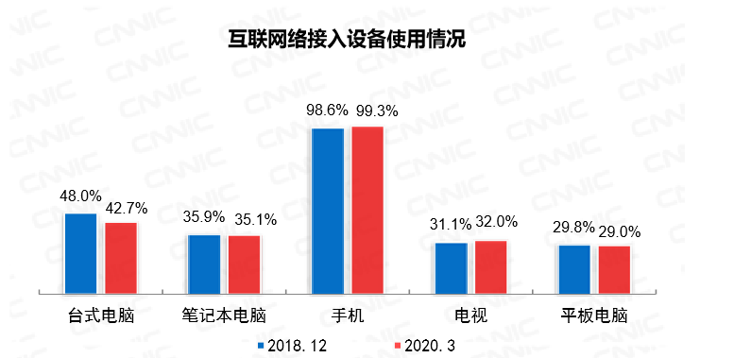

图5 互联网络接入设备使用情况[[2]](#endnote-2)

由于电脑使用比例的下降，导致了近年来PC端软件市场的萎缩，新发APP量规模小，这在一定程度上影响着PC端分发渠道的发展。以windows平台为例（主要市场），由于PC端软件市场的不景气，各大分发渠道，如腾讯，360软件管家发展规模有限，难以形成可观的市场影响力，各家为战，竞争着规模本就不大的市场。同时随着电脑朝着生产力工具方向的发展，现今，PC端应用下载多以官网网站为主。可以想象，没有人会为了下载一个QQ而去下载一个腾讯电脑管家，并且，支撑电脑生产力的各个软件，如PS,OFFICE等办公软件在各个软件宝库上都难以找到合适的版本，大部分用户都是选择在相应的官网下载安装包。

## 6.2 安全防护类软件市场萎缩

软件宝库类分发平台能够占领市场最主要的原因就是依附于安全防护类软件，这种模式起源于360安全管家，通过360安全管家提供的流量，引导用户在自家的软件宝库下载软件，腾讯，金山无不是这种模式的跟随者。这本身是一个成功的模式，但是随着国产PC端安全防护类软件的“流氓”行为，极差的用户体验以及windows defender已经基本能够满足用户的安全需求，年轻一代的电脑使用者已经开始抛弃国产的安全防护类软件，或者转向更加注重用户体验的安全防护类软件，如火绒。国产老牌安全防护类软件市场逐渐萎缩，这点从调研数据已经可以看出端倪，年轻人个人电脑安装安全防护类软件的比例明显低于老一辈的比例。这在一定程度上也导致软件宝库类用户使用不多，尤其是年轻群体。

# 7 对应用分发的建议

## 7.1 软件网站是重中之重

从上面调研的数据可知，无论如何，您的应用软件最好拥有一个分发网站，网站是您软件分发的重中之重。

## 7.2 有选择性的分发到软件宝库

软件宝库，腾讯软件管家以及360软件管家都是可以考虑的分发平台，如果您的应用是针对大众的通用应用软件，如影音类软件，可以分发到这些平台。同时，虽然软件宝库使用率有限，但是在一定程度上，将软件分发到这些平台可以给你的软件增加曝光率。

## 7.3 下载站只作为补充手段

下载站一般可以忽略，如果要考虑只考虑比较大的下载站分发平台，如中关村下载等。

# 8 软件自动更新

软件更新是软件版本更新迭代要处理的问题，如何把最新版本软件及时推送到用户端是一件很重要的事。一般开发者是通过自行在平台添加更新版本的apk，这样做，如果是在一两个应用平台发布应用，那还说得过去，工作量还不是很大。但大家都知道，软件发布往往不止在一个平台，这样的工作量往往比较大，版本推送不够及时。面对这个问题，软件自动更新是一项很实用的技术。

## 8.1 软件自动更新实现实现思路

1客户端（主程序）调用升级程序，升级程序连接到最新的服务器上。

2、升级程序获取服务器上的xml配置文件中最新程序的更新日期或版本号或文件大小等。

3、升级程序获取客户端（主程序）的xml配置文件的更新日期或版本号大小等，然后两者进行比较；

* 如果如果新版本日期>原有程序的最新日期，则提示用户是否升级；
* 或如果新版本版本号>原有程序的版本号，则提示用户是否升级；
* 如果新版本文件大小>原有程序的文件大小，则提示用户是否升级。

本文主要采用一般的做法，就是通过版本号来进行对比。

4、如果用户选择升级，则下载文件列表。

5.在本地建立与远程IIS或者FTP相应的临时目录，然后下载到这个临时目录文件下；

6.删除旧的主程序，拷贝临时文件夹中的文件到相应的位置；

7.结束升级流程并重新启动主程序。[[3]](#endnote-3)

## 8.2 整体更新和增量更新

整体更新即是指重新下载整个软件替换掉原有的软件，实现起来比较简单，不容易出错，但是对于比较大的安装包是比较麻烦的。

而增量更新是指只替换更新的部分，服务端通过新版本APK和旧版本APK生成patch补丁（也称为差分包），目前使用比较多的实现方案多是BSDiff/Patch(可下载BsDiff工具)，客户端更新的时候只需要下载差分包到本地，然后从system/app取出旧版本APK，通过差分包来合成新版本的APK，这个过程实际上就是打补丁。过程比较麻烦，但是可以节省一点更新时间和网络带宽，对于大型程序比较适用，比如一些游戏APP甚至有几十G到几百G的内存空间，对于这种程序如果用整体更新就不太合适。

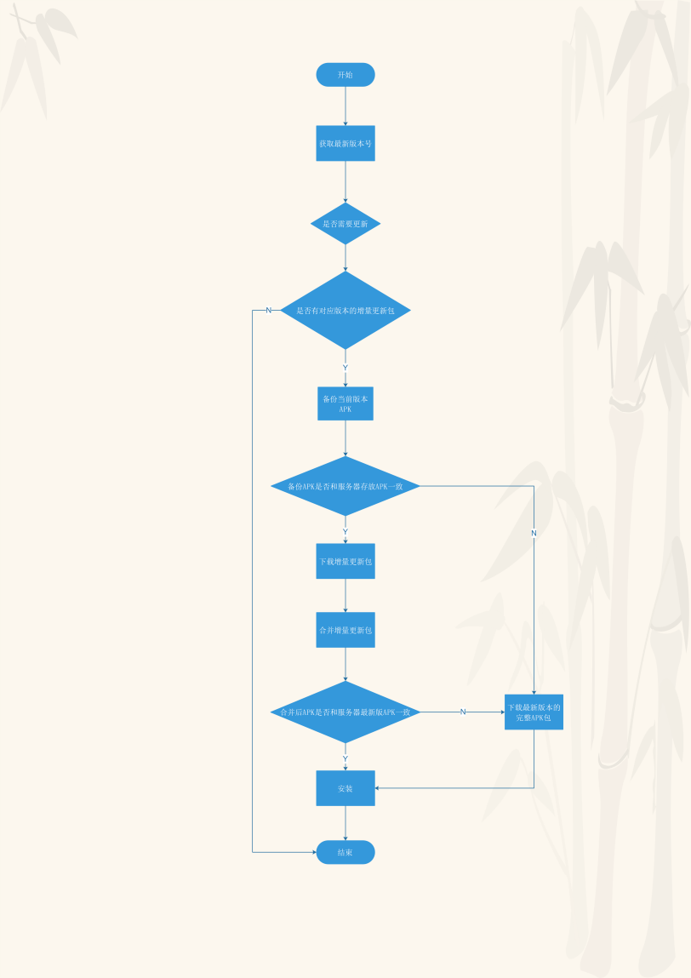

图6 软件更新程序实现流程图

增量更新实现的方式多种多样，现代客户端的升级程序已经相当复杂了，包括了支持灰度放量的新版本检测，http断点续传下载，MD5完整性校验，bsdiff/courgette 二进制补丁更新，双目录迭代升级等技术。[[4]](#endnote-4)这里对实现方法不做过多深究。

## 8.3 更新模拟

具体实现因各平台程序差别而略有差别，但是主流的思路都如上。因为笔者对WINFORM程序开发不是很了解，所以简单的以JAVA写了一个模拟软件更新的程序，仅仅为了表示软件更新的思路。

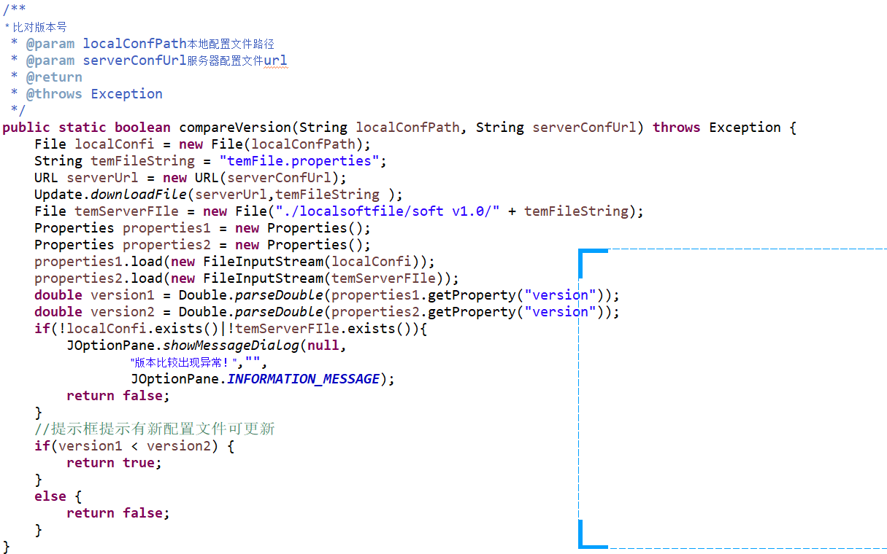

图9 版本号检查代码

这里用properties文件来模拟xml文件，检查版本号是通过将服务器的版本号下载到本地进行对比，如果本地版本号小于服务端版本号，则返回true。

调用cmopareVersion函数对比版本号，如果可更新就提示用户软件可更新

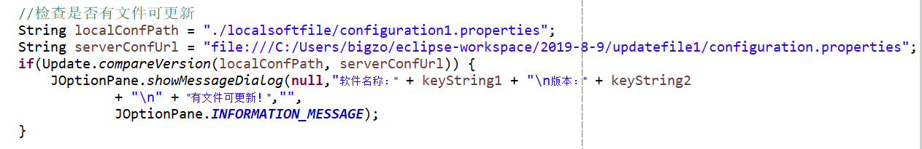

图10 代码演示

## 8.4 更新方式

这里提供了两种更新方式，整体更新和部分更新，整体更新比较简单，因为知识简单模拟，没有实际的APP软件包可供操作，部分更新使用的方法是通过配置清单进行选择（早期实现增量更新的一种简单方式），通过一个配置文件，来说明最新的客户端中都包含了那些文件，这些文件的MD5值是什么，然后网络路径是什么。这样客户端拿到这个配置清单的时候，就可以轻松的判断本地的那些文件是可以继续用的。哪些文件是过时了的，这样客户端通过配置心中的网络路径位置获取最新的对应文件就好了，这个配置文件的生成是需要程序自动生成的（现在多使用bisdiff工具生成差分包）。

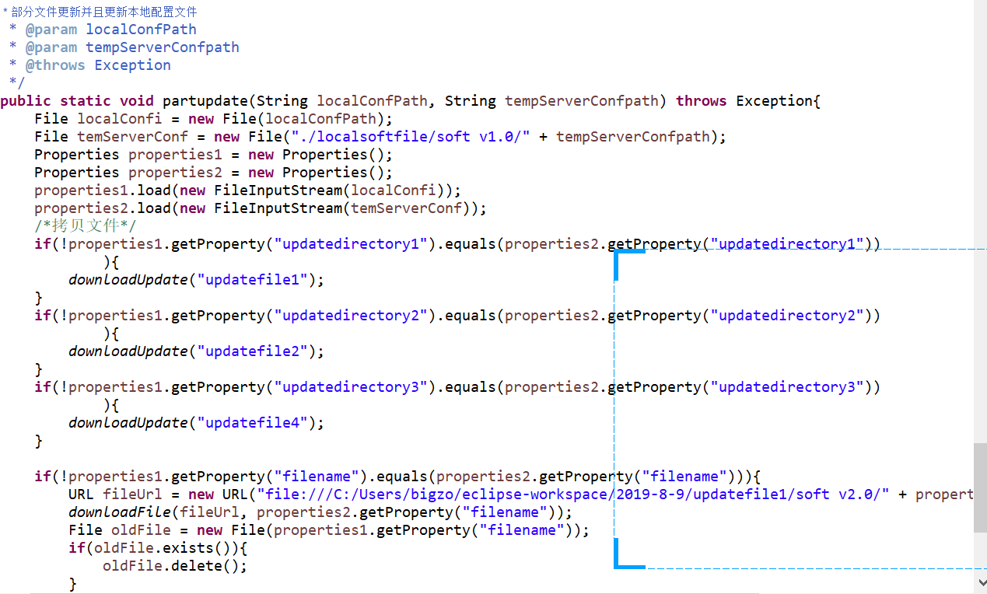

图11 增量更新

更新完要修改本地配置文件

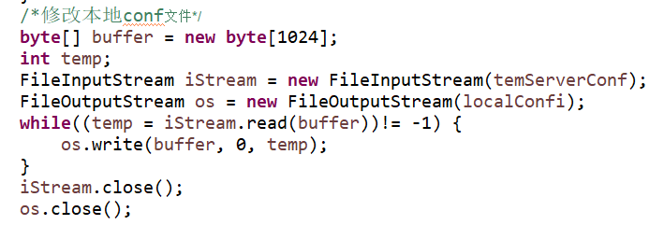

图12 修改配置文件

# 9 总结和展望

本论文通过相关调研和探究，基本上提供一套软件开发之后，软件推入市场要处理的一系列问题的参考方案，其中包括一系列的软件打包的方式以及其实现方法，各种软件分发渠道的调研以，各自的特点以及其平台分发的方法，除此之外还提供了软件自动更新的实现方法。

由于调研范围的广泛性，不能一一对各个部分进行深入的挖掘，缺乏一定的实践验证，不足之处还有很多，希望未来的工作中可以继续完善。

1. # 参考文献

   [1] [服务型软件应用满意度调查 安全仍是最大担忧](https://kns.cnki.net/kcms/detail/detail.aspx?filename=YHJS200918014&dbcode=CJFQ&dbname=CJFD2009&v=)[J]. 尚昭.  中国计算机用户. 2009(18) [↑](#endnote-ref-1)
2. [2] 中国互联网络发展状况统计报告[R]. CNNIC中国互联网络信息中心. 2020(45) [↑](#endnote-ref-2)
3. [3] [软件系统版本自动更新功能的设计和实现](https://kns.cnki.net/kcms/detail/detail.aspx?filename=WCLJ200401009&dbcode=CJFQ&dbname=CJFD2004&v=)[J]. 李青森,何丕廉,董旭源.  微处机. 2004(01) [↑](#endnote-ref-3)
4. [4] [C/S模式下客户端软件自动更新的实现](https://kns.cnki.net/kcms/detail/detail.aspx?filename=DNKF200305023&dbcode=CJFQ&dbname=CJFD2003&v=)[J]. 柯永振.  电脑开发与应用. 2003(05)

   [5] Ahmad Abdellatif,Yi Zeng,Mohamed Elshafei,Emad Shihab,Weiyi Shang. Simplifying the Search of npm Packages[J]. Information and Software Technology,2020,126.

   [6] 陈斌.YUM软件源的设计与应用[J].辽宁师专学报(自然科学版),2018,20(01):81-83.

   [7] 岑鹏瑞,吴玲达,杨超.浅谈Linux平台下软件管理现状[J].电脑知识与技术,2015,11(17) [↑](#endnote-ref-4)